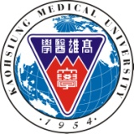 | KMU OpenCourseWare  高雄醫學大學開放式課程
數位教材著作利用同意書
立書人_________________理解，數位課程係全球線上公開傳輸之課程，爰同意高雄醫學大學得不限地域、時間、方式，於學校所製作之____________________________________課程中，無償利用，並同意學校得修改其內容，且得隨同該數位課程再授權他人利用。

立書人理解，高雄醫學大學係前述數位課程之著作人並享有著作財產權，立書人同時保證對於前述授權利用之著作，享有著作財產權或授權他人利用之權限，且未侵害他人之智慧財產權或其他權利。

此致 高雄醫學大學
立書人：
身分證字號/統一編號：
地址：
電話：
Email：
中 華 民 國 年 月 日

